ONLINEVAAZ
Camiler ve Din Görevlileri, Hayrın Anahtarı, Şerrin Kilidi
6 Ekim 2023
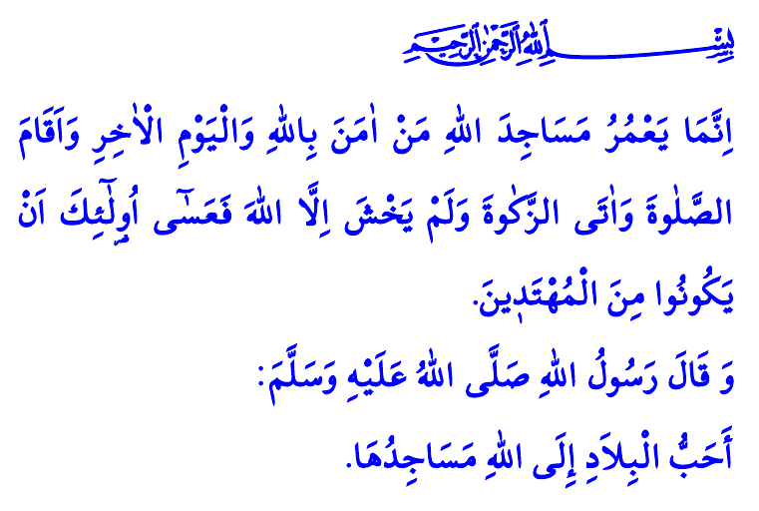
Muhterem Müslümanlar!
Okuduğum ayet-i kerimede Yüce Rabbimiz şöyle buyuruyor: “Allah’ın mescitlerini, Allah’a ve ahiret gününe inanan, namazı dosdoğru kılan, zekâtı veren ve Allah’tan başkasından korkmayan kimseler imar ederler. İşte bunlar, doğru yolda olmaları umulanlardır.”
Okuduğum hadis-i şerifte ise Sevgili Peygamberimiz (s.a.s) şöyle buyuruyor: “Beldelerin Allah’a en sevimli olan mekânları, camilerdir.”
Aziz Müminler!
Camiler ve mescitler, Allah’ın evleridir. İslam medeniyetinin simgesidir. Şehirlerin kalbidir. Birlik ve beraberliğimizin nişanesidir. Beş vakit kıyama durduğumuz, Rabbimizin huzurunda huzur bulduğumuz mabetlerdir. Dilimizden dökülen aminlerimize, içten içe akıttığımız göz yaşlarımıza şahit olan secdegâhlardır.
Kıymetli Müslümanlar!
Hademe-i hayrat olarak camilerimizde görev yapan hocalarımız ise yüce dinimiz İslam’ın hakikatlerini bizlere öğreten nebiler yolunun varisleridir. Kur’an’ın eşsiz ilkelerini ve Allah Resûlü (s.a.s)’in güzel ahlakını aktaran hatiplerimizdir. Mümin gönüllere Kur’an’ı nakşeden, خَيْرُكُمْ مَنْ تَعَلَّمَ الْقُرْآنَ وَعَلَّمَهُ “Sizin en hayırlınız, Kur’an’ı öğrenen ve öğretenlerinizdir.” nebevi iltifatına mazhar olan din görevlilerimizdir.
Değerli Müminler!
Yüce Rabbimiz bir ayette şöyle buyurmaktadır: وَلْتَكُنْ مِنْكُمْ اُمَّةٌ يَدْعُونَ اِلَى الْخَيْرِ وَيَأْمُرُونَ بِالْمَعْرُوفِ وَيَنْهَوْنَ عَنِ الْمُنْكَرِۜ “İçinizden hayra çağıran, iyiliği emredip kötülükten alıkoyan bir topluluk bulunsun.” Diyanet İşleri Başkanlığı olarak bizler, bu ayet-i kerimeyi kendimize şiar edindik. Öncelikli gayemiz, cami merkezli bir hayatla, tüm insanlığın ihyasıdır. Hocalarımız, minarelerden semalara yükselen “حَىَّ عَلَى الصَّلاَةِ, Haydi namaza!”; “حَىَّ عَلَى الْفَلاَحِ Haydi kurtuluşa!” nidasıyla tüm insanları kurtuluşa davet etmektedir. İstiklal marşımızdaki “Bu ezanlar ki şehâdetleri dinin temeli; ebedî yurdumun üstünde benim inlemeli” mısraları da bu amaçla ve bu ruhla dile getirilmiştir.
Aziz Müslümanlar!
Rabbimiz el-Câmi’ ismiyle bütün mahlûkatı rahmeti ve merhametiyle nasıl kuşatıyorsa, camilerimiz de ırkı, dili, rengi ve cinsiyeti ne olursa olsun bütün Müslümanları bağrına basıyor. Din görevlileri olarak bizler de başta camilerimiz ve Kur’an kurslarımız olmak üzere aile ve dini rehberlik bürolarımız, gençlik merkezlerimiz gibi pek çok alanda insanımıza hizmet sunuyoruz. Hastanelerden KYK yurtlarına, engelli kardeşlerimizden bağımlılara, okullardan işyerlerine kadar pek çok yerde İslam’ın rahmet yüklü mesajlarını kardeşlerimize ulaştırmanın gayretindeyiz. Kadın, erkek, çocuk, genç ve yaşlı herkesin okuyabileceği, dinimizi, değerlerimizi, tarihimizi ve kültürümüzü öğrenebileceği kitaplar ve dergiler yayınlamaktayız. Dijital mecralar, Diyanet TV ve Diyanet Radyolarımız aracılığıyla din-i mübin-i İslam’ı aziz milletimize ve tüm insanlığa anlatmanın çabası içindeyiz. Her yaştan ve her meslekten insanımıza yüce kitabımız Kur’an’ı öğretmeyi asli görev telakki ediyoruz. Dinimizi istismar etmeye, değerlerimizi yozlaştırmaya, aile yapımıza zarar vermeye çalışanlara karşı bilgiyle ve hikmetle mücadele etmenin gayreti içindeyiz.
Kıymetli Müminler!
Her yıl 1-7 Ekim tarihleri Camiler ve Din Görevlileri Haftası olarak kutlanmaktadır. Hafta boyunca yurt içinde ve yurt dışında düzenlenen etkinliklerle camilerimizin ve din görevlilerimizin medeniyetimizdeki yeri ve önemi anlatılmaktadır. İdrak ettiğimiz haftanın hayırlara vesile olmasını Yüce Rabbimden niyaz ediyorum. Geçmişten günümüze insanlığın manevi imarını gerçekleştiren, iyilik yolunda örnek ve önder olan din görevlilerimizden, camilerimizin inşa ve imarını gerçekleştiren hayır sahiplerinden ve bütün cemaatimizden ahirete irtihal edenlere rahmet, hayatta olanlara sağlık, huzur ve afiyet diliyorum.
Muhterem Müslümanlar!
Hutbeme son verirken bir hususu sizlere hatırlatmak istiyorum. 2024 yılı Hac ön kayıtları 11 Ekim tarihinde sona erecektir. İlk defa başvuru yapacak olan kardeşlerimiz e-devlet üzerinden işlemlerini gerçekleştirebilirler. Konuyla ilgili detaylı bilgiyi il ve ilçe müftülüklerimizden alabilirsiniz.
Kaynaklar
Tevbe, 9/18.
Müslim, Mesâcid, 288.
Tirmizî, Fedâilü’l-Kur’ân, 15.
Âl-i İmrân, 3/104.
Kaynak: Diyanet İşleri Başkanlığı

